
ГАУ «КЦСОН города Каменск-Уральского»

Школа пожилого возраста

По направлению:«Краеведение»
Тема:« Соловецкий монастырь. Архангельская область».
Специалист по социальной работе:
Окулова Галина Фёдоровна

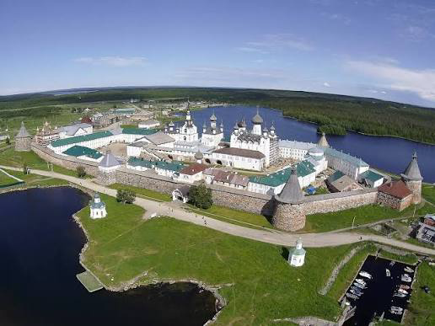
Соловецкий монастырь – Духовная крепость на краю света

Введение: Загадочный архипелаг

Сегодня мы поговорим о месте, которое не зря называют «духовным щитом России» – о Соловецком монастыре. Его история – как хорошая, толстая книга, в которой есть всё: и подвиг веры, и инженерный гений, и великие трагедии. Мы с вами не спеша перелистаем её страницы.

Глава 1. Местоположение: Не просто на карте, а в сердце Севера

Давайте сначала очень хорошо представим, где это находится. Часто говорят: «Архангельская область, острова в Белом море». Но давайте добавим красок.

· Шаг 1: Найдите в уме город Архангельск. Это крупный порт на севере.
· Шаг 2: От него мысленно отправляйтесь на корабле на северо-запад. Плыть нужно около 300 километров. Представьте прохладный морской воздух, крики чаек, а вокруг – только бескрайняя вода.
· Шаг 3: И вот, на горизонте, как мираж, появляются шесть крупных островов и более сотни маленьких. Это и есть Соловецкий архипелаг. Самый большой из них – Большой Соловецкий остров.
· Важный момент: Эта отдельность от материка – главная особенность Соловков. Раньше добраться туда можно было только по морю несколько дней, и только летом, потому что зимой море замерзало. Это место для тех, кто искал уединения, тишины и испытания для своего духа.

Глава 2. Основание: Подвиг первых отшельников (1429 год)

Теперь перенесемся в прошлое, в XV век. На эти холодные, безлюдные острова приплывают двое монахов – Савватий и Герман. Что ими двигало? Не жажда богатства или славы, а горячая вера и желание молиться Богу вдали от суеты мира.

· Их жизнь: Они поселились в простой хижине, питались тем, что дарили им лес и море: ягодами, рыбой. Представьте их жизнь: долгая полярная ночь, вьюги, одиночество. Но их вера согревала их.
· Продолжатель дела: Через несколько лет после смерти Савватия на остров прибывает молодой монах Зосима. Он обладал не только духовной силой, но и талантом организатора. Именно он понял, что здесь нужно создать не просто скит, а большой монастырь, который станет светочем для всего Севера. Так было положено начало знаменитой Соловецкой обители.

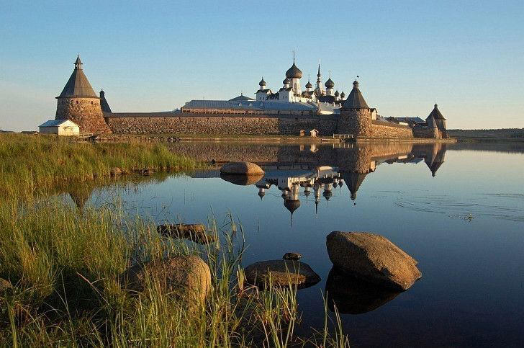

Глава 3. Расцвет: Монастырь-чудо (XVI-XVII века)
Это золотая пора Соловков. Монастырь стал богатым и влиятельным. Но чем он действительно поражает, так это не богатством, а невероятным трудолюбием монахов.
1. Неприступная крепость: Представьте, что монахи, не будучи военными, своими руками за 10 лет построили крепостную стену из гигантских валунов! Длина стены – более километра, высота – 8-11 метров (как 3-этажный дом!), толщина – до 6 метров. В стенах были устроены боевые башни. Эта крепость выдержала несколько нападений шведов и англичан.
2. Хозяйственные чудеса: Монахи превратили суровый остров в цветущий сад.
· Водная система: Они соединили 78 озер каналами! По этим каналам можно было плавать на лодках, и вода из озер стекала в главное Святое озеро, а оттуда – прямо в монастырь. Это был древний водопровод!
· Огороды и сады: В специально построенных теплицах монахи выращивали даже арбузы и дыни! Они разводили скот и даже организовали собственное небольшое судостроение.
· Свой кирпичный завод: Чтобы строить храмы и стены, они сначала построили завод, где делали свой кирпич.
В это время монастырь был не только духовным, но и крупным экономическим и культурным центром.
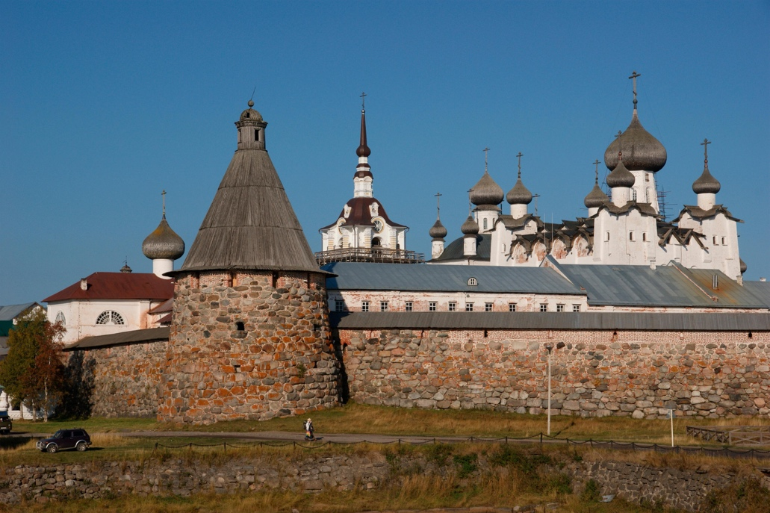
Глава 4. Трагические страницы: Тюрьма и СЛОН

К сожалению, уединенность монастыря привлекла внимание властей. Уже с XVI века сюда начали ссылать узников. Сначала это были еретики и политические противники царей. Условия содержания были очень суровыми.

Но самая чёрная полоса в истории Соловков началась в 1920-х годах.

· СЛОН: Советская власть закрыла монастырь и создала на его месте Соловецкий лагерь особого назначения (СЛОН). Это был один из первых и самых страшных островков будущего архипелага ГУЛАГ.
· Кто здесь сидел? Сюда отправляли цвет нации: ученые, священники, офицеры царской армии, писатели, художники, крестьяне. Тысячи и тысячи людей.
· Жизнь в лагере: Это был каторжный труд (на лесозаготовках, на рыбных промыслах), голод, холод и унижения. Многие здесь погибли. Стены, которые строили для защиты, стали стеной тюрьмы. Это очень горькая страница, но мы должны о ней помнить, чтобы такое никогда не повторилось.
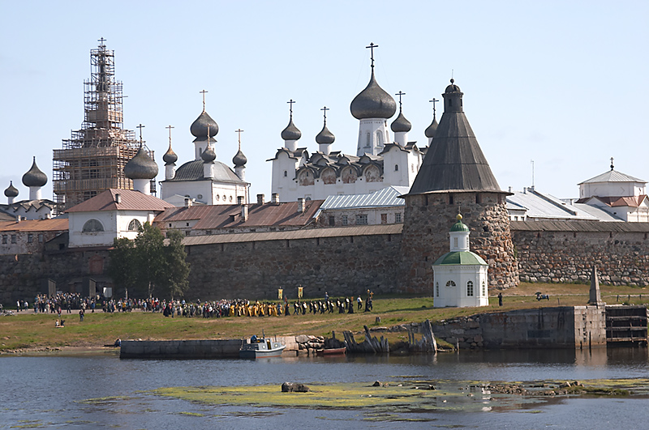
Глава 5. Новое время: Возрождение из пепла

После закрытия лагерей и долгих лет запустения монастырь начал потихоньку возрождаться.

· Возвращение мощей: В 1990 году на Соловки вернулись мощи основателей – Зосимы, Савватия и Германа. Это стало огромным духовным событием.
· Возрождение жизни: В 1992 году патриарх Алексий II освятил возрожденный Соловецкий монастырь. Монахи вернулись, и в храмах снова зазвучала молитва.
· Соловки сегодня: Сегодня это и действующий монастырь, и музей-заповедник, который охраняется государством. Сюда едут:
· Паломники – помолиться и прикоснуться к святыням.
· Туристы – чтобы увидеть уникальную архитектуру и природу.
· Волонтеры – чтобы помочь в восстановлении монастыря.

Идет большая работа по реставрации, ведь время и суровый климат не щадят даже каменные стены.
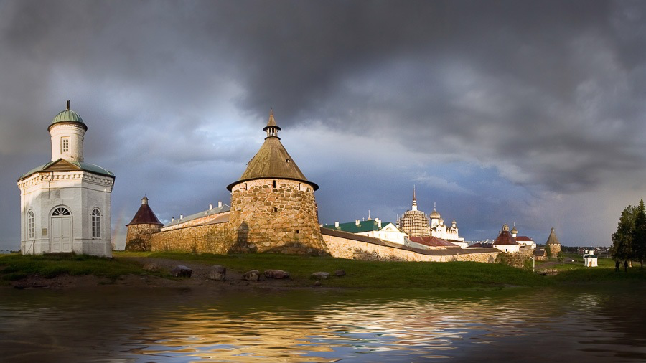
Заключение

Что же такое Соловки в итоге? Это – символ.

· Символ веры, которая привела людей в эту суровую землю.
· Символ труда, который победил природу.
· Символ стойкости духа перед лицом невзгод.
· Символ памяти о всех невинно пострадавших.

Это место, где история говорит с нами через камни стен, через тишину озер и через колокольный звон, который вновь разносится над Соловецкими островами.
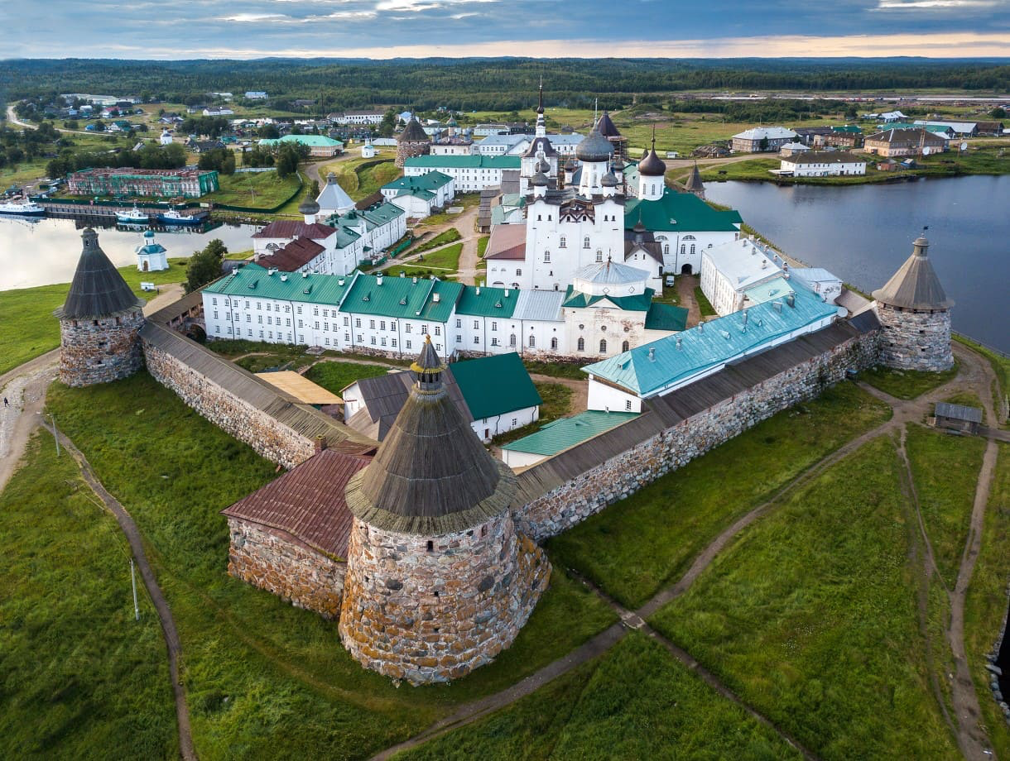

Спасибо за внимание!

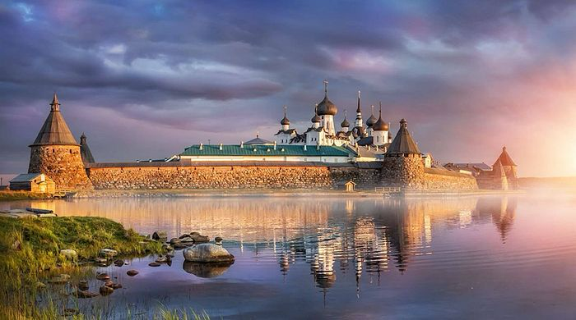
Список используемых источников:
1. Официальный сайт Соловецкого монастыря: solovki-monastery.ru
2. Официальный сайт Соловецкого музея-заповедника: solovky.ru
3. Портал "Культура.РФ": culture.ru/institutes/8673/soloveckii-monastyr
4. Раздел о Соловках на "РИА Туризм": turizm.ria.ru/arh_solovki

